ГУ «Средняя школа № 30 отдела образования акимата города Костаная»

Направление: Познание мира «Физика»

«Магниты вокруг нас»

Работу выполнил:

Анисимов Константин

учащийся 4 «Б» класса

ГУ «Средняя школа № 30 отдела

образования акимата города Костаная»

Руководитель:

Шадаускене Е.Н.

учитель начальных классов

ГУ «Средняя школа № 30 отдела

образования акимата города Костаная»

Содержание

Введение……………………………………………….. 2 -3 1. Магниты…………………………………………….. 4 2. Свойства магнита………………………………….. 5 3. Полюса магнита…………………………………… 6 4. Компас ……………………………………………… 7 5. Земля – большой магнит ….………………………. 8 6. Применение магнитов …………………………… 9 7. Опытно-экспериментальная работа……………….. 10-13 Вывод………………………………………..…………. 14 Список литературы и интернет ресурсы……………... 15

**Введение**



В своей исследовательской работе я поставил перед собой **цель**:определить свойства магнита и использование его в медицине, технике, быту и в классе. **Объект исследования:** магнит. **Предмет исследования:** установление взаимосвязи магнита с магнетическими и не магнетическими предметами. Использование магнита в медицине, технике, быту***.* Задачи исследования:**  
- узнать, как найти магниты; **-** прочитать, изучить, отметить любопытные сведения;  
- определить свойства магнита; - провести опыты по установлению взаимосвязи магнита с другими предметами; - сделать выводы; **Для решения поставленных задач, я использовал следующие** **методы: -** Изучение познавательной литературы по выбранной теме. - Наблюдение. - Проведение исследовательского эксперимента. - Отбор фотографий, материалов по теме. - Обобщение результатов и выводы. На основе наблюдений я выдвинул **гипотезу**: взаимодействие магнита с металлическими предметами через воду, песок, картон и не взаимодействие с предметами других качеств.

**Магниты**

Естественные магниты из магнетита – материала, который притягивает металлы. Слово «магнит» означает «камень из Магнесии» (турецкого города).

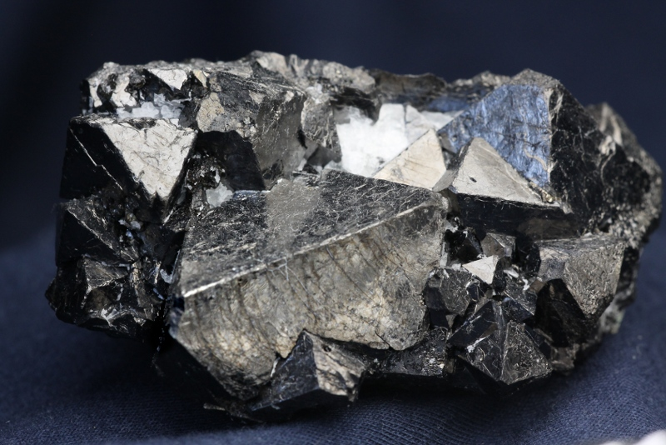

Искусственные магниты делают, намагничивая куски стали.

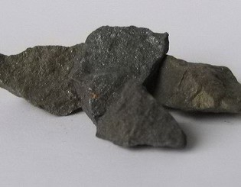

**Свойства магнита**

1.Магнит — тело, обладающее собственным магнитным полем.

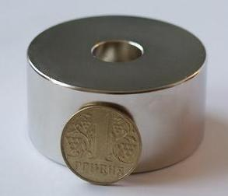

2.Магнит притягивает металлические предметы.

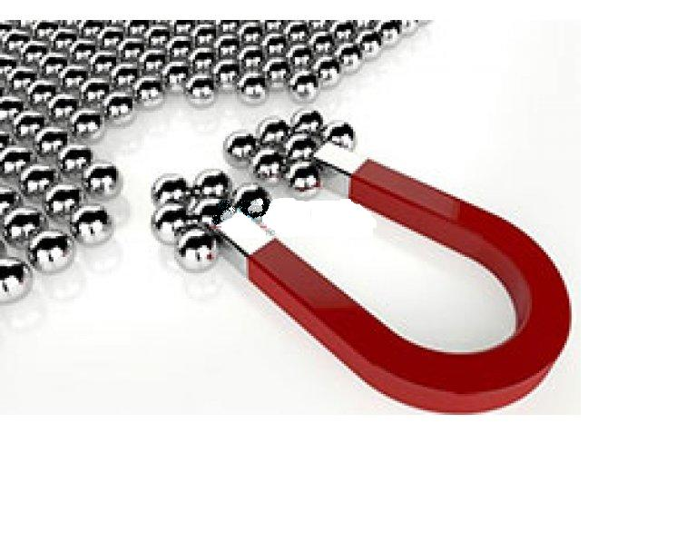

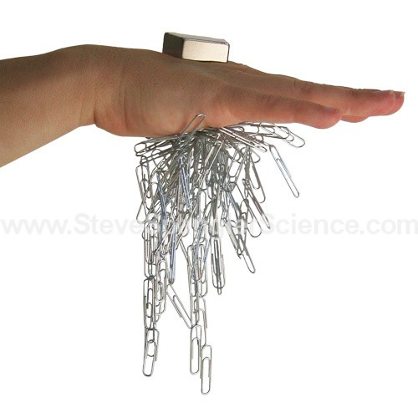3.Сила притяжения магнитов, воздействующая на предметы, называется магнитной силой.

4.Магнитная сила проходит через предметы и вещества.

**Полюса магнита**

Магнитная сила наиболее интенсивна у концов магнита, то есть у полюсов.



Разноименные полюсы притягиваются:

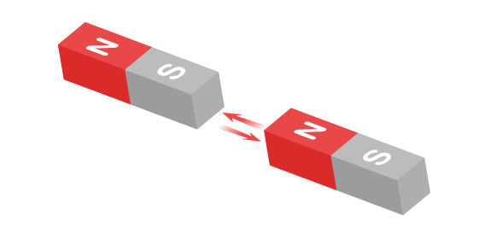

Одноименные полюсы отталкиваются :

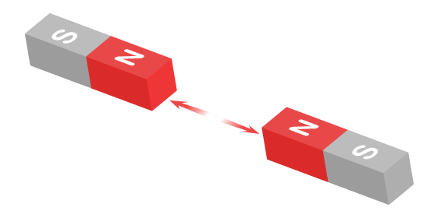

**Компас**

Компас – устройство, облегчающее ориентироваться на местности. Название «компас» происходит от старинного английского слова compass, означающего «круг».

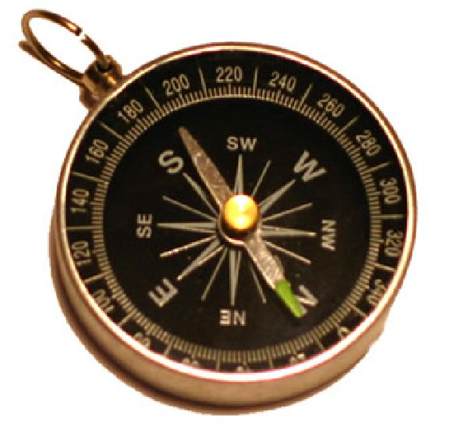

Изобретен в Китае (упоминается в 1044г.)

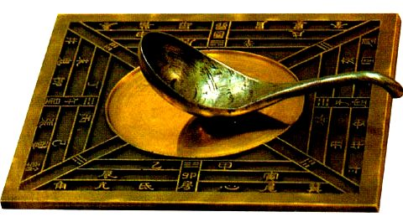

В Европе появился в 12-13 в.в.

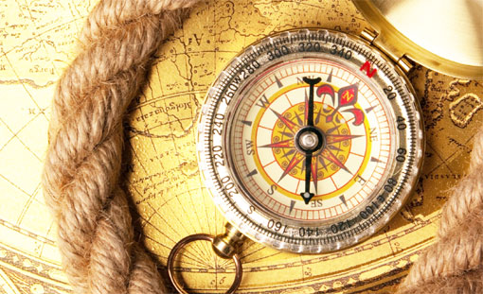

**Земля – большой магнит**

О существовании магнетизма стало известно примерно с 800 года до нашей эры. В различных сочинениях греческих авторов есть ссылки на "таинственный камень", обладающий замечательным свойством притягивать к себе железо.

Первоначально названиями его были "геркулесов камень", "лидийский камень", "сидерит" и просто "камень". Позднее все эти названия заменились термином "магнит".

Земной шар представляет собой большой магнит. Взаимодействие полюсов магнитной стрелки компаса с магнитными полюсами Земли ориентирует ось стрелки в направлении с севера на юг.

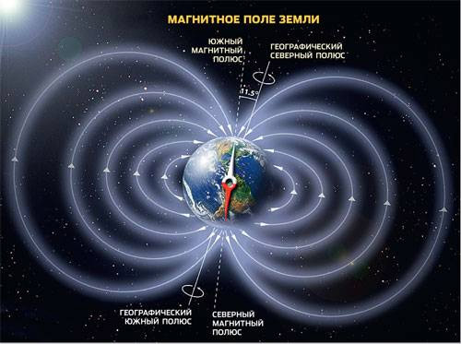

Приме Применение магнитов нение магнитов

**Применение магнитов**

Магниты используются в банковских картах, бижутерии, телефонах, детских играх, в машинах, в замках и т.д. Магнитные приборы используют в медицине для лечения и диагностики больных. Вот несколько примеров: магнитные налокотники, повязки, даже гантели.

Магниты используют в технике, они помогают поднимать тяжелые грузы на заводах. На мельницах Магниты используются: в наушниках, телефонной трубке, телевизоре, компьютере, магнитофоне, даже пластиковые карточки записывают при помощи намагничивания

В быту также используют магниты, например, для поддержки штор или на холодильник прикрепляют магниты с гербом города, знаком зодиака, рекламные, фото.

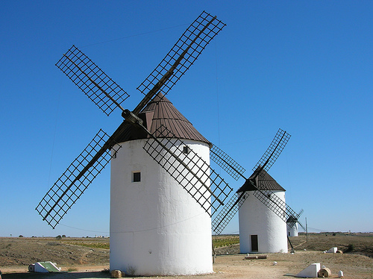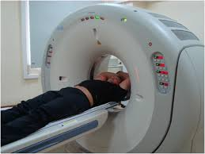В классе нам магниты помогают поддерживать картины, мы выкладываем из них цифры, узоры, слова. Есть магнитный конструктор, азбука. Магнитные игрушки встречаются и в киндер – сюрпризах.

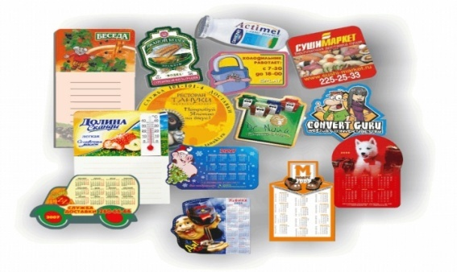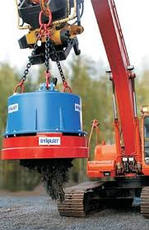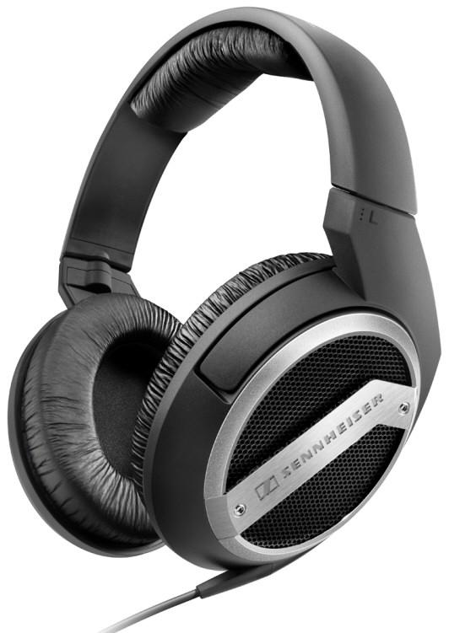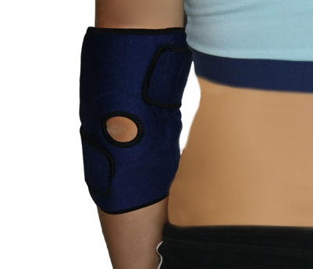

**Опытно-экспериментальная работа**

***Опыт1:*** «С какими еще предметами взаимодействует магнит?»

***Вывод:*** Магнит взаимодействует с металлическими предметами и не взаимодействует с предметами других качеств.

***Опыт2:*** «Фокус со скрепкой и листом картона»

***Вывод:*** Магнит взаимодействует с металлическими предметами через лист картона.

***Опыт3:*** «Действие магнита через стекло и воду».В стакан с водой бросаем скрепку. Прислоняем магнит к стакану на уровне скрепки. После того как скрепка приблизится к стенке стакана, медленно двигаем магнит по стенке вверх.

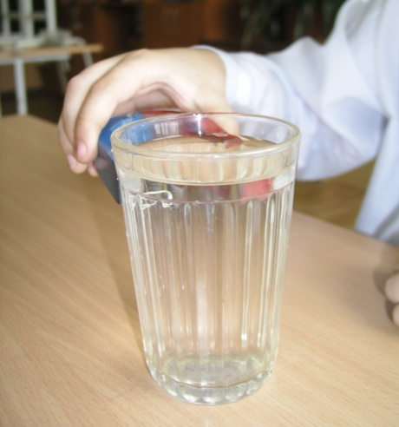

***Вывод:*** Магнит может действовать через стекло и воду.

***Опыт 4:*** «Действие магнита через дерево» Установить магнит под столом, скрепки на поверхности стола**.**

***Вывод:*** Магнит может действовать через дерево.

***Опыт 5:*** «Магнитное поле»

К магниту повесить скрепку, к ней поднести ещё одну, оказалось, что верхняя примагнитила нижнюю и т. д.

В стакан с водой опустить скрепку. Ложку примагнитить к магниту и опустить её в стакан , скрепка примагнитилась к ложке.

Магнитное поле можно создать искусственно.

Под стеклом сижу, на север и на юг гляжу.

Со мной пойдешь, дорогу обратно найдешь.

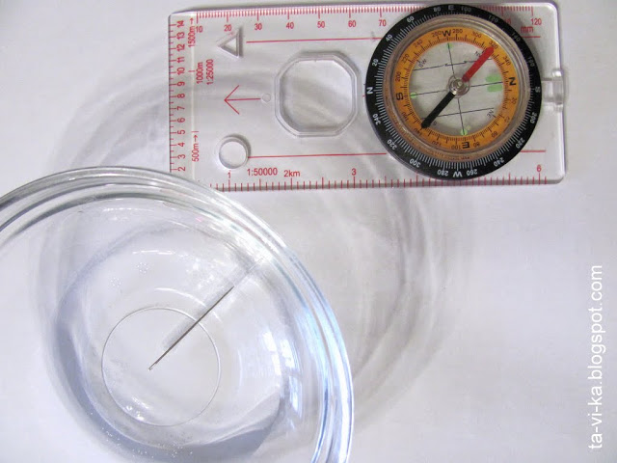

***Вывод:*** Намагниченная иголка всегда разворачивается на север.

**Вывод**

После проделанной работы я могу с уверенностью утверждать, что магнит взаимодействует с металлическими предметами (деталями металлического конструктора, гвоздиками, скрепками, шурупами, болтиками, гайками) через воду, песок и картон. Со всеми остальными предметами, которые имеют другие качества (дерево, резина, стекло, бумага, пластмасса, камни, тканевый материал, магнит не взаимодействует, то есть не притягивает к себе. Тем самым я нашёл подтверждение своей гипотезе.

Экспериментальным путем я доказал, что магнитное поле можно создать искусственно (фокус со скрепками) .

Самый простой компас можно изготовить самостоятельно, используя намагниченную, смазанную растительным маслом иголку и емкость с водой. Иголка всегда будет поворачиваться на север.

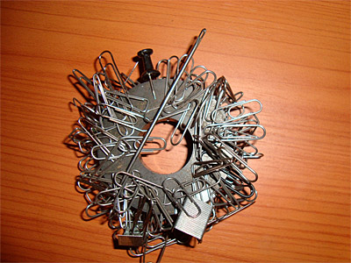

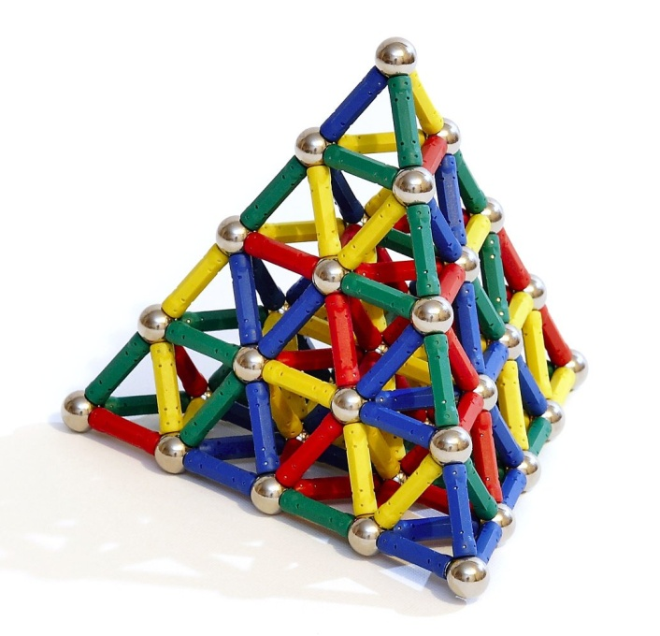

**Список литературы:**

1.Википедия

2.Большая книга экспериментов для школьников. М., 2006.

3.Сто научных экспериментов. М., 2007.

4.Интернет - ресурсы.